系 列 书 推 荐
《德斯塔》系列
DESTA BOOK SERIES

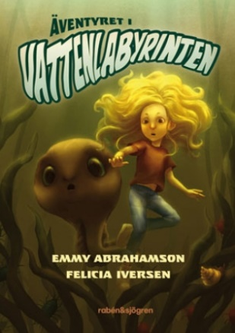
中文书名：《水迷宫历险》（第一册）
英文书名：The Adventure in the Water Maze
作 者：Emmy Abrahamson
出 版 社：Rabén & Sjögren
代理公司：Grand agency/ANA
出版时间：2018年3月
代理地区：中国大陆、台湾
页 数：82页
审读资料：电子材料
类 型：桥梁书
版权已授：德语、瑞典语

一场适合一家人阅读体验的激动人心的印第安纳·琼斯式冒险
误入池塘的德斯塔发现自己身体变小了 和蝌蚪差不多大？！
池塘里有可怕的生物 还有各种迷宫
好在还有蝌蚪小伙伴和她一同面对
第二册 第三册 在温室房和地下室 德斯塔再次发现身体变小
那里又会有怎样的冒险等着她
她最终是否会揭开身体变小的秘密呢？

内容简介：

在德斯塔（Desta）家的花园里，树荫和花朵包围着一个池塘。尽管妈妈警告她池塘很危险，德斯塔还是很喜欢这个池塘。能有多危险呢？不就是水吗？

之后不可思议的事情发生了。德斯塔掉进池塘，变小了！唯一的出路是要走过一个黑暗的水下迷宫，那里潜伏着一群可怕的生物，有蜘蛛、水螨和甲虫……

大家都出来抓她，为了继续穿过迷宫，她必须回答一系列棘手的谜语并且通过危险的陷阱。幸运的是，她不必独自面对。因为池塘里住着小蝌蚪提尔（Til），他们在一起可以做到任何事情。

《水迷宫历险》来自广受好评的艾美·亚伯拉罕森（Emmy Abrahamson），是她新书系列的第一部。这是为全家人准备的节奏紧密、令人兴奋的幽默故事。由菲莉西亚·伊弗森（Felicia Iversen）绘制彩色插图。

内文插图：

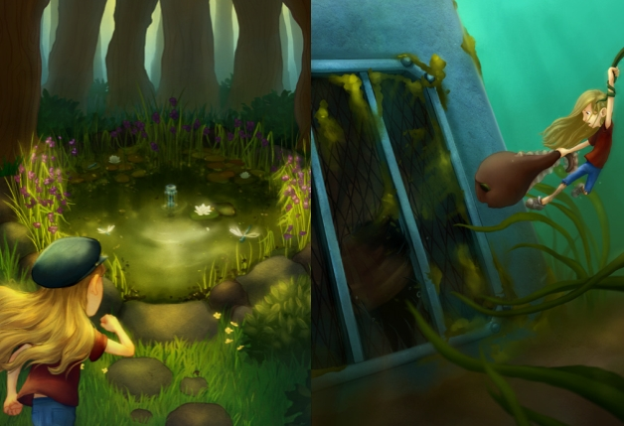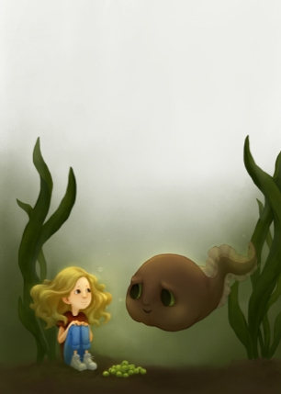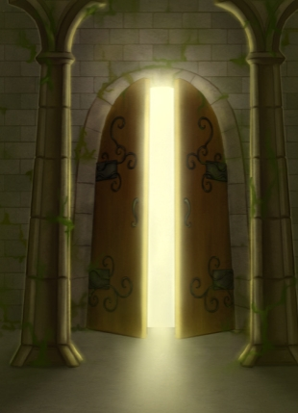

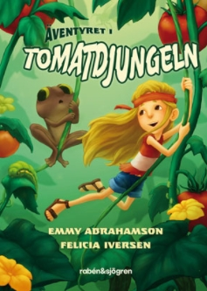
中文书名：《西红柿丛林历险》（第二册）
英文书名：The Adventure in the Tomato Jungle
作 者：Emmy Abrahamson
出 版 社：Rabén & Sjögren
代理公司：Grand agency/ANA
出版时间：2024年2月
代理地区：中国大陆、台湾
页 数：未定
审读资料：电子材料
类 型：桥梁书

内容简介：

哦不，又来了！德斯塔走进她家的温室房，又变小了。为了能够再次变大，她必须穿过温室房中的危险和野生丛林。像水迷宫一样，西红柿丛林里充满了等着她去解开的谜题、要去搏斗的可怕昆虫，和要穿越的危险道路。德斯塔甚至得吃掉世界上最辣的辣椒！幸运的是，提尔——现在是一只青蛙——会在这里帮助她度过这次新的历险。

中文书名：《恐怖地窖历险》（第三册）
英文书名：The Adventure in the Creepy Cellar
作 者：Emmy Abrahamson
出 版 社：Rabén & Sjögren
代理公司：Grand agency/ANA
出版时间：2024年秋
代理地区：中国大陆、台湾
页 数：未定
审读资料：电子材料
类 型：桥梁书

内容简介：

哎呀，德斯塔需要进入可怕又黑暗的地下室才能拿到一罐果酱。在地下室里，她又变小了，尽管提尔还在那里帮助她，地下室也是迄今为止德斯塔最艰难的历险。她能解开所有的谜题，征服蜘蛛、老鼠和住在角落里的大蟾蜍吗？她是否也会终于发现自己总是变小的原因呢？

作者简介：

艾米·亚伯拉罕森（Emmy Abrahamson）是瑞典和波兰人，是外国记者的女儿，她在瑞典、苏联和奥地利长大，成为第三种文化孩子的缩影。后来，她去了英国的戏剧学校，却意识到自己不喜欢上台表演，更愿意在幕后为角色们编织故事。

她的处女作《我爸爸很善良，我妈妈是外国人》是一本广受好评的青少年读物，她的第二本青少年读物《唯有向上》获得了八月奖提名。她的第一本面向成年人的书《如何爱上一个住在灌木丛中的男人》是根据她如何遇到自己的丈夫而创作的，该书已成为国际畅销书，销往21个地区。

艾美喜欢写一些聪明、复杂、可靠，同时又非常有趣的女人。

艾米·亚伯拉罕森的青少年/儿童小说：
2023年《德斯塔系列之水迷宫历险》
2014年《做大》
2013年《抢尽风头》
2012年《唯有向上》
2011年《我爸爸很善良，我妈妈是外国人》

请将反馈信息发至：版权负责人
Email：Rights@nurnberg.com.cn
安德鲁·纳伯格联合国际有限公司北京代表处
北京市海淀区中关村大街甲59号中国人民大学文化大厦1705室, 邮编：100872
电话：010-82504106, 传真：010-82504200
公司网址：http://www.nurnberg.com.cn
书目下载：http://www.nurnberg.com.cn/booklist_zh/list.aspx
书讯浏览：http://www.nurnberg.com.cn/book/book.aspx
视频推荐：http://www.nurnberg.com.cn/video/video.aspx
豆瓣小站：http://site.douban.com/110577/
新浪微博：安德鲁纳伯格公司的微博_微博 (weibo.com)
微信订阅号：ANABJ2002

